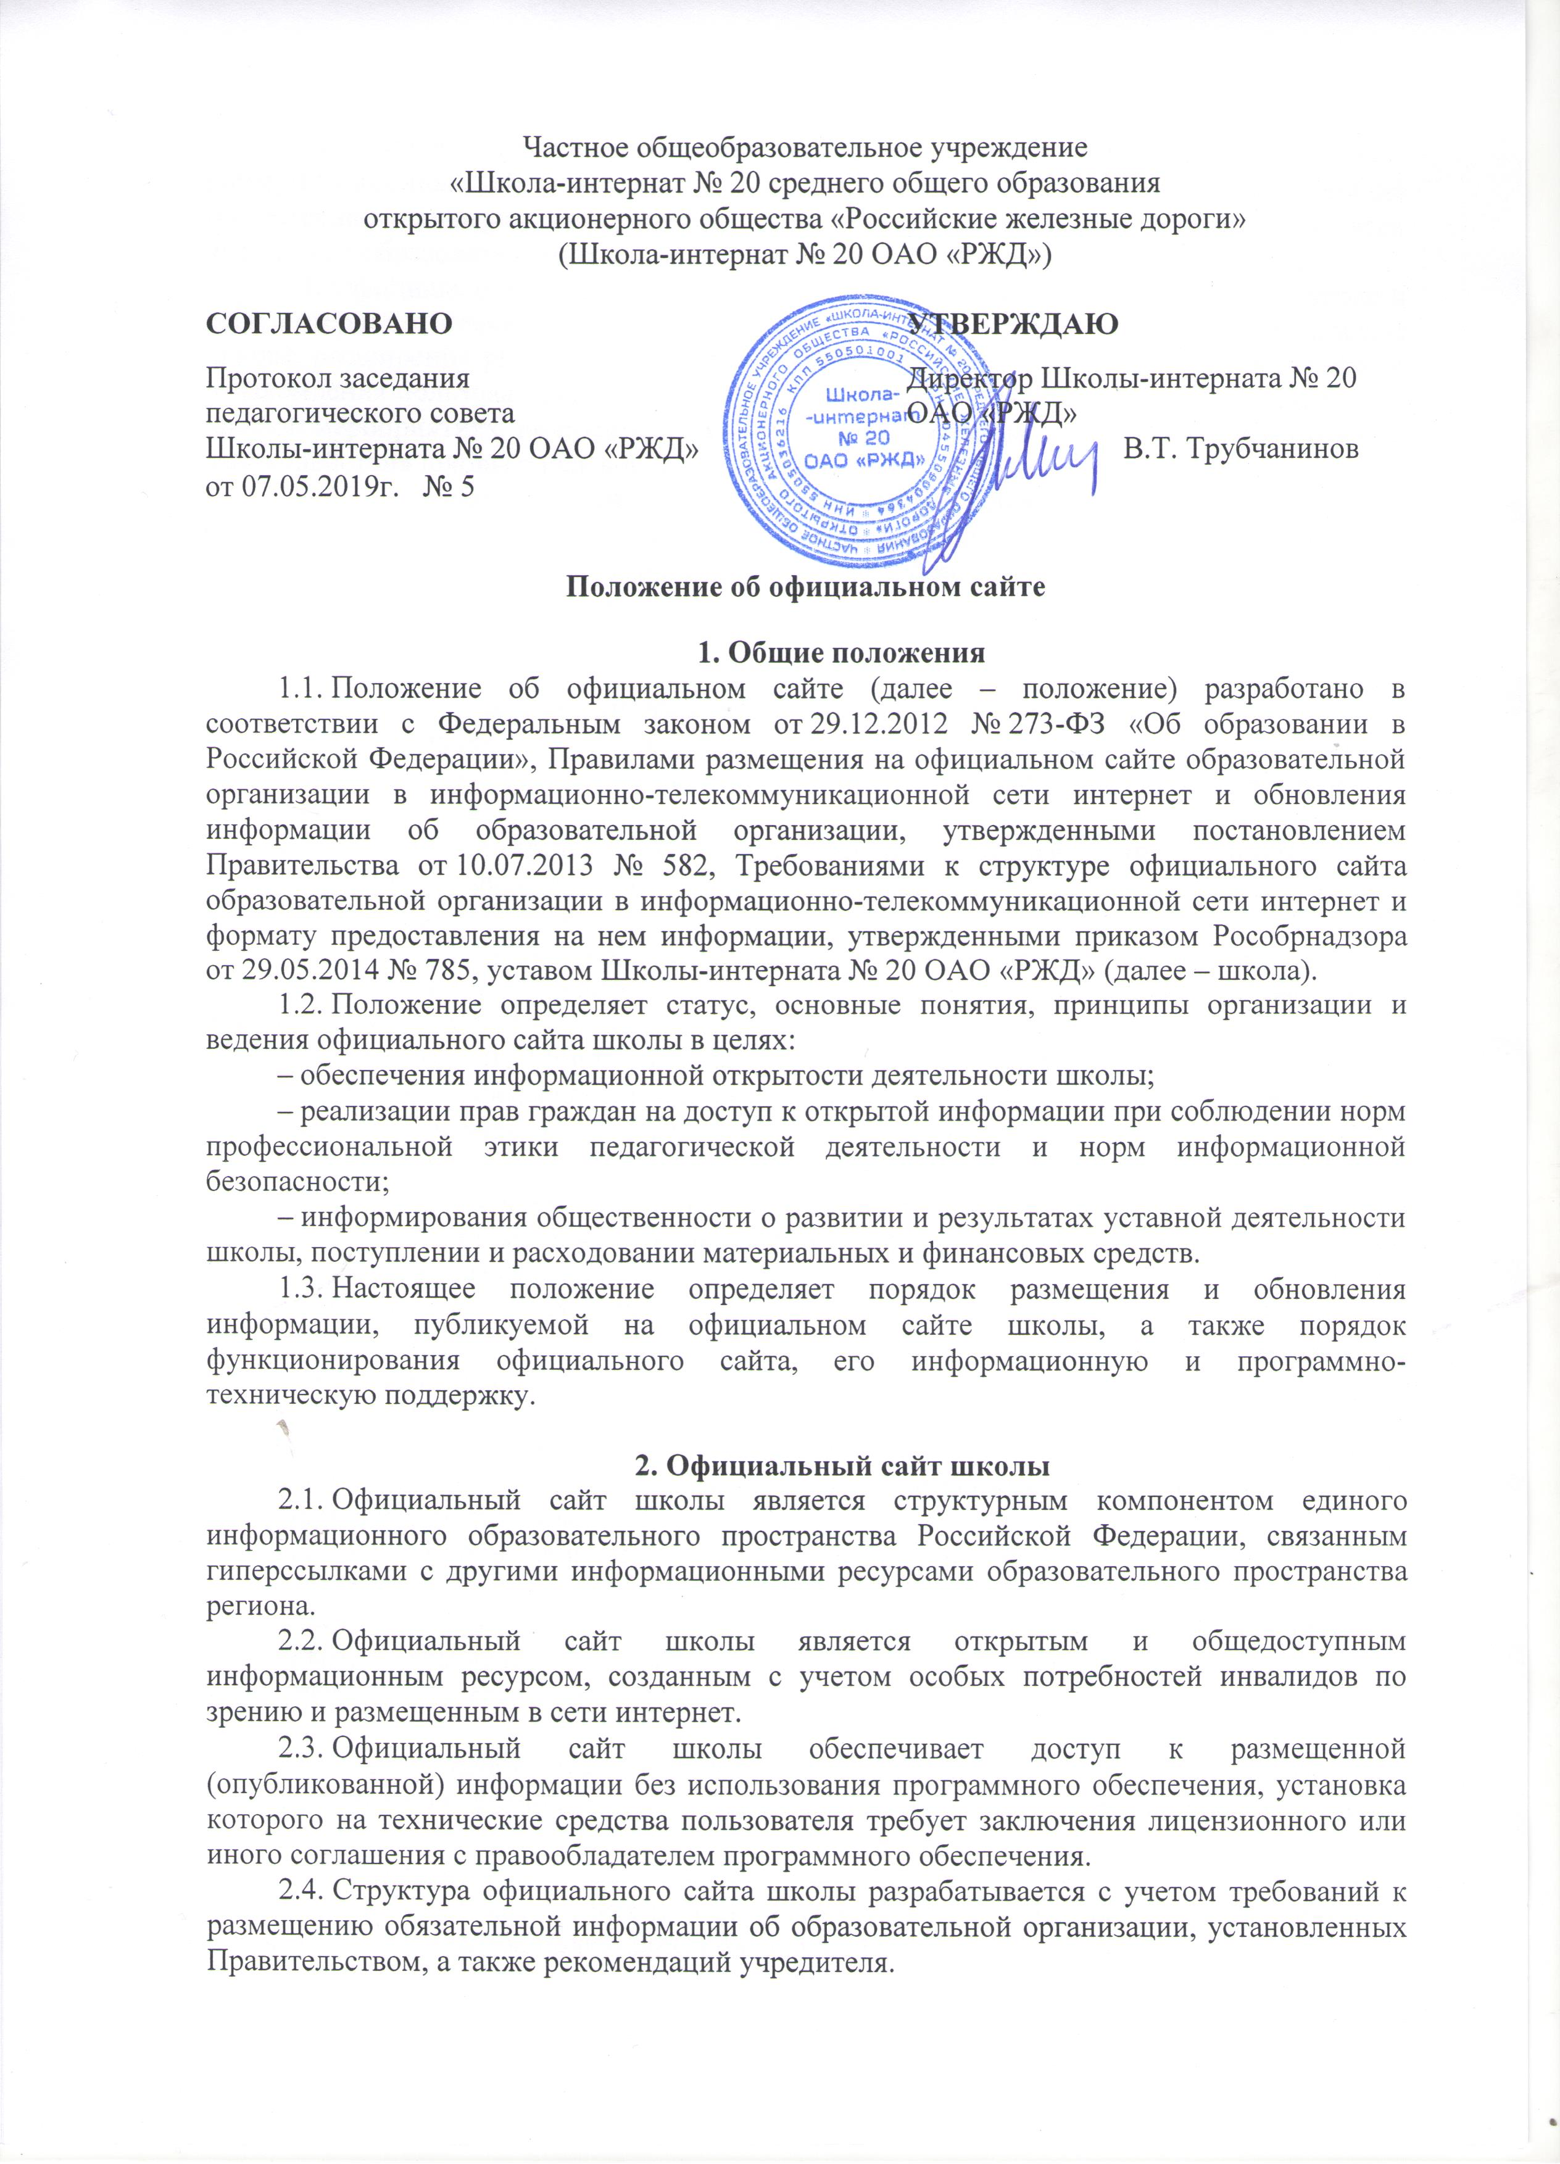
Частное общеобразовательное учреждение
«Школа-интернат № 20 среднего общего образования
открытого акционерного общества «Российские железные дороги»
(Школа-интернат № 20 ОАО «РЖД»)

СОГЛАСОВАНО |  |  | УТВЕРЖДАЮ
Протокол заседания педагогического совета |  |  | Директор Школы-интерната № 20 ОАО «РЖД»
Школы-интерната № 20 ОАО «РЖД» |  |  | В.Т. Трубчанинов
от 07.05.2019г. № 5

Положение об официальном сайте

1. Общие положения
1.1. Положение об официальном сайте (далее – положение) разработано в соответствии с Федеральным законом от 29.12.2012 № 273-ФЗ «Об образовании в Российской Федерации», Правилами размещения на официальном сайте образовательной организации в информационно-телекоммуникационной сети интернет и обновления информации об образовательной организации, утвержденными постановлением Правительства от 10.07.2013 № 582, Требованиями к структуре официального сайта образовательной организации в информационно-телекоммуникационной сети интернет и формату предоставления на нем информации, утвержденными приказом Рособрнадзора от 29.05.2014 № 785, уставом Школы-интерната № 20 ОАО «РЖД» (далее – школа).
1.2. Положение определяет статус, основные понятия, принципы организации и ведения официального сайта школы в целях:
– обеспечения информационной открытости деятельности школы;
– реализации прав граждан на доступ к открытой информации при соблюдении норм профессиональной этики педагогической деятельности и норм информационной безопасности;
– информирования общественности о развитии и результатах уставной деятельности школы, поступлении и расходовании материальных и финансовых средств.
1.3. Настоящее положение определяет порядок размещения и обновления информации, публикуемой на официальном сайте школы, а также порядок функционирования официального сайта, его информационную и программно-техническую поддержку.

2. Официальный сайт школы
2.1. Официальный сайт школы является структурным компонентом единого информационного образовательного пространства Российской Федерации, связанным гиперссылками с другими информационными ресурсами образовательного пространства региона.
2.2. Официальный сайт школы является открытым и общедоступным информационным ресурсом, созданным с учетом особых потребностей инвалидов по зрению и размещенным в сети интернет.
2.3. Официальный сайт школы обеспечивает доступ к размещенной (опубликованной) информации без использования программного обеспечения, установка которого на технические средства пользователя требует заключения лицензионного или иного соглашения с правообладателем программного обеспечения.
2.4. Структура официального сайта школы разрабатывается с учетом требований к размещению обязательной информации об образовательной организации, установленных Правительством, а также рекомендаций учредителя.
В структуру официального сайта школы включаются новостные, справочные, коммуникационные (форумы, блоги и др.) разделы, а также разделы, содержащие общественно-значимую информацию об уставной деятельности школы для всех участников образовательного процесса, деловых партнеров, заинтересованных лиц.
2.5. Официальный сайт школы обеспечивает представление информации о школе в сети интернет с целью ознакомления пользователей с образовательной деятельностью школы, расширения рынка информационно-образовательных услуг школы, оперативного ознакомления пользователей с актуальной и необходимой информацией об организуемых школой мероприятиях, не предусмотренных учебным планом, повышения эффективности взаимодействия школы с целевой аудиторией.
2.6. На официальном сайте школы размещаются ссылки на официальные сайты учредителя школы и федерального органа исполнительной власти, осуществляющего функции по выработке и реализации государственной политики и нормативно-правовому регулированию в сфере общего образования, а также ссылки на иные полезные ресурсы в сети интернет.

3. Функционирование официального сайта школы
3.1. Информационная и программно-техническая поддержка официального сайта школы возлагается на работника школы, на которого возложены обязанности администратора сайта.
Функции администратора сайта может выполнять физическое или юридическое лицо на основании заключенного договора.
3.2. Администратор сайта:
– разрабатывает официальный сайт школы, вносит изменение в дизайн и структуру официального сайта в соответствии с изменением нормативных требований к официальным сайтам образовательных организаций, потребностями школы, возрастающими требованиями к подобным информационным продуктам;
– размещает информацию и материалы на официальном сайте школы в текстовой и (или) табличной формах, а также в форме копий документов;
– обеспечивает защиту информации от уничтожения, модификации и блокирования доступа к ней, а также иных неправомерных действий в отношении нее;
– реализует возможность копирования информации на резервный носитель, обеспечивающий ее восстановление;
– обеспечивает защиту от копирования авторских материалов;
– осуществляет постоянную поддержку официального сайта школы в работоспособном состоянии;
– реализует взаимодействие официального сайта школы с внешними информационно-телекоммуникационными сетями, электронными образовательными и информационными ресурсами школы, государственными и муниципальными информационными системами;
– организует проведение регламентных работ на сервере;
– обеспечивает разграничение доступа работников школы и пользователей официального сайта школы к размещенным (опубликованным) информации и материалам, правам на их размещение (публикацию) и изменение;
– создает, удаляет, редактирует учетные записи пользователей официального сайта школы;
– модерирует сообщения на форуме и в блогах официального сайта школы.
3.3. Структура официального сайта и изменения в нее утверждаются директором школы..
3.4. Подготовку и предоставление информации и материалов системному администратору для размещения на официальном сайте школы обеспечивают работник школы, ответственный за подготовку, обновление и размещение информации.
3.5. Ответственный за подготовку, обновление и размещение информации обеспечивает соблюдение требований законодательства Российской Федерации о персональных данных.
3.6. Ответственный за подготовку, обновление и размещение информации обеспечивает размещение, изменение и обновление обязательной информации в течение срока, установленного законодательством Российской Федерации, а не обязательной информации – в течение 10 рабочих дней со дня ее создания, получения или внесения в нее изменений.
3.7. Информация о проводимых школой мероприятиях предоставляется администратору сайта лицами, ответственными за проведение конкретного мероприятия, не позднее чем за пять рабочих дней до начала его проведения и не позднее чем один рабочий день по его итогам, если ответственным лицом за проведение мероприятия принято решение об информировании пользователей сайта об итогах мероприятия.
3.8. Информация, подготовленная для публикации на официальном сайте, предоставляется ответственными лицами на электронных носителях или посредством электронной почты на адрес администратора сайта.
3.9. Текстовая информация предоставляется в форматах DOC, RTF или PDF. Графическая информация предоставляется в форматах JPEG, TIFF или GIF. Информация и материалы могут быть представлены в иных форматах по согласованию с администратором сайта.
3.10. Администратор сайта обеспечивает размещение на официальном сайте информации и материалов, поступивших от ответственных лиц, вносит изменения в уже опубликованную на сайте информацию с учетом технических и функциональных возможностей используемого для администрирования официального сайта программного обеспечения, но не позднее трех рабочих дней с момента ее поступления.

4. Информация, размещаемая на официальном сайте
4.1. Информация, размещаемая на официальном сайте, излагается общеупотребительными словами (понятными широкой аудитории) на государственном русском языке.
4.2. На официальном сайте школы размещаются (публикуются) информация и материалы:
– об образовательной деятельности, обязательные к размещению на официальном сайте школы в соответствии с законодательством Российской Федерации (далее – обязательная информация);
– иной уставной деятельности школы по рекомендации органов государственной власти, учредителя, коллегиальных органов управления школой, предложениям родительской общественности и обучающихся, а также по решению директора школы (далее – не обязательная информация).
4.3. Размещение (публикация) на официальном сайте школы и обновление обязательной информации осуществляется по правилам и в соответствии с требованиями, определенными Правительством.
4.4. Размещение (публикация) на официальном сайте школы и обновление не обязательной информации осуществляется в порядке, предусмотренном настоящим положением. В целях обеспечения единого принципа навигации и визуального отображения информации на официальном сайте школы не обязательная информация размещается (публикуется) на сайте в тех же форматах, которые установлены для размещения обязательной информации.
4.5. Информация, размещаемая на официальном сайте школы, не должна:
– нарушать права субъектов персональных данных;
– нарушать авторское право;
– содержать ненормативную лексику;
– унижать честь и достоинство физических лиц, деловую репутацию юридических лиц;
– содержать государственную, коммерческую или иную специально охраняемую тайну;
– содержать информационные материалы, содержащие призывы к насилию и насильственному изменению основ конституционного строя, разжигающие социальную, расовую, межнациональную и религиозную рознь, пропаганду наркомании, экстремистских религиозных и политических идей, иные материалы, запрещенные к опубликованию законодательством Российской Федерации;
– противоречить нормам профессиональной этики.
4.6. Размещение информации рекламно-коммерческого характера допускается исключительно по решению директора школы. Размещение такой информации осуществляется в соответствии с законодательством Российской Федерации о рекламе на основании заключенных договоров.

5. Ответственность за размещение информации
и контроль за функционированием официального сайта
5.1. Ответственность за предоставленные к размещению на официальном сайте недостоверные или некачественные информацию и материалы, в том числе утратившие юридическую силу документы, устаревшую информацию, сведения и материалы с грамматическими или синтаксическими ошибками, несут ответственный за подготовку, обновление и размещение информации и ответственный за проведение мероприятия.
5.2. Ответственность за своевременное размещение информации и материалов на официальном сайте несут ответственный за подготовку, обновление и размещение информации и администратор сайта.
5.3. Ответственность за некачественное текущее сопровождение и функционирование официального сайта школы несет администратор сайта.
Некачественное текущее сопровождение официального сайта для целей настоящего положения выражается в следующем:
– несвоевременная публикация вовремя предоставленных информации и материалов;
– непринятие или несвоевременное принятие мер по исключению появления на официальном сайте информации, не отвечающей требованиям пункта 4.5 настоящего положения;
– действия или бездействие, повлекшие причинение вреда информационному ресурсу, нарушение работоспособности или возможность несанкционированного доступа к официальному сайту школы;
– невыполнение необходимых программно-технических мер по обеспечению целостности, безопасности и доступности информационного ресурса, предотвращению несанкционированного доступа к официальному сайту школы.
5.4. Общий контроль за функционирование официального сайта школы осуществляет заместитель директора школы по учебно-воспитательной работе.
5.5. В случае когда функции администратора сайта выполняет физическое или юридическое лицо на основании заключенного договора, ответственность за текущее сопровождение и функционирование официального сайта школы в соответствии с условиями заключенного договора, своевременное и качественное информационное наполнение официального сайта несет заместитель директора школы по учебно-воспитательной работе.

